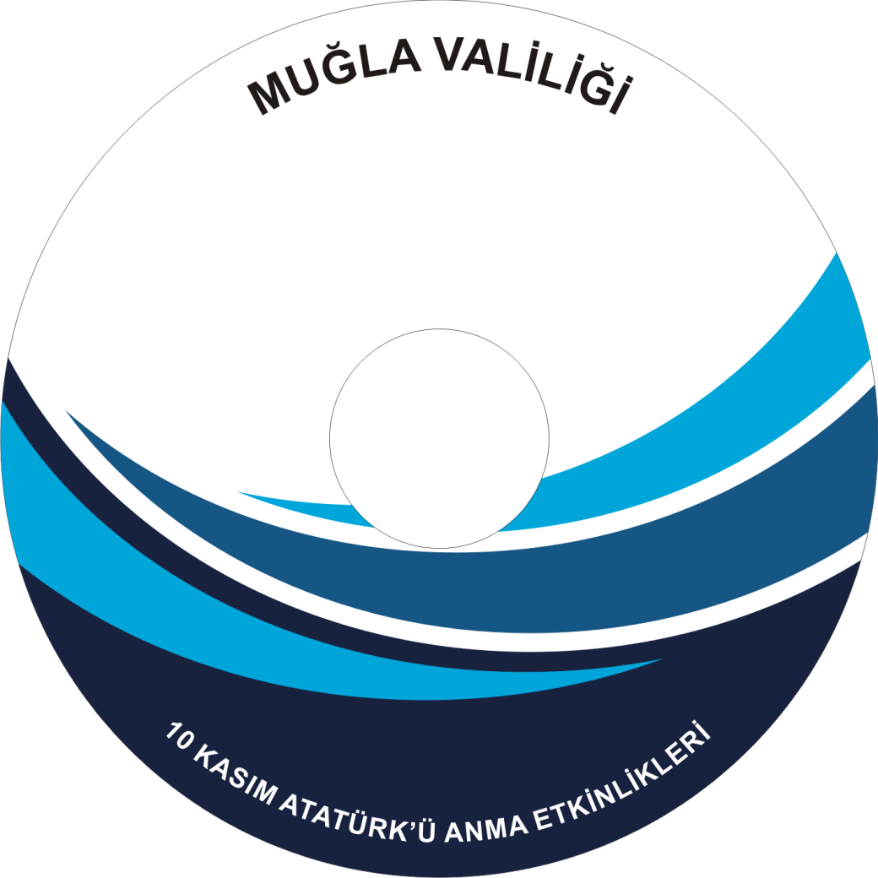
ÖRNEKTİR

(İl Milli Eğitim Müdürlüğü)

Görsel ve Müzikler

(Kasım 2018)

